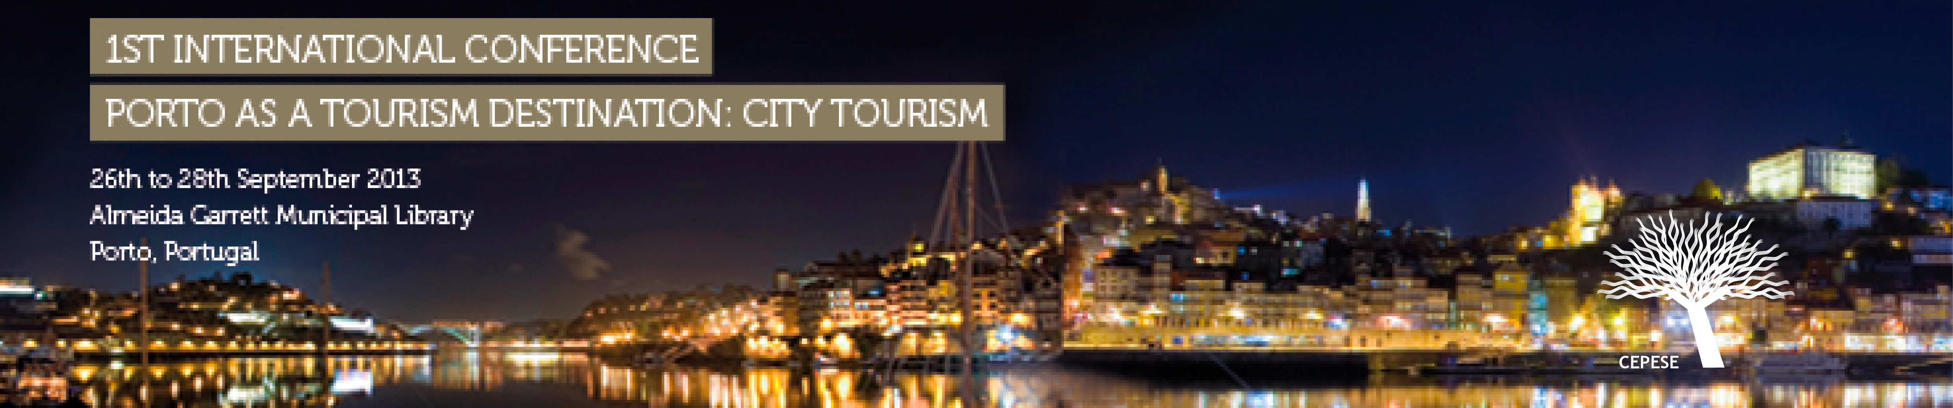

FICHA DE INSCRIÇÃO
Nome Completo / Full Name
Email
Telefone / Phone
Profissão / Occupation
Entidade / Entity
Nome para recibo / Name for receipt
Endereço / Address
NIF / Fiscal Number

TIPOS DE INSCRIÇÃO / REGISTRATION (Por favor assinale as suas escolhas/Please circle your choices)
- Autores/ Authors | 15.07.2013 — 150€
- Estudantes/ Students (número limitado de lugares/limited places) — gratuito/free
- Participantes/ Participants | 13.09.2013 — 20 €
- Almoço de encerramento/ Closing Lunch | 28.09.2013 / Palácio do Freixo — 26 €
- Visita Guiada/ Guided Tour (número limitado de lugares/limited places) — 10 €

DADOS PARA PAGAMENTO / PAYMENT INFO
CEPESE CENTRO ESTUDOS POPULACAO ECONOMIA SOCIEDADE
NIB: 0007 0410 00808850000 47 | IBAN: PT50 0007 0410 0080 8850 0004 7
SWIFT/BIC: BESCPTPL

DESEJA RECEBER CERTIFICADO DE PRESENÇA / WISH TO RECEIVE PARTICIPATION CERTIFICATE
- Sim/ Yes
- Não/ No

ENVIAR PARA / SEND TO
A Ficha de Inscrição deverá ser enviada acompanhada do comprovativo de pagamento para / Please send the Registration Form with the payment proof to: optc.registration@cepese.pt OU/OR por correio para/ by post to: CEPESE – Centro de Estudos da População, Economia e Sociedade, Rua do Campo Alegre, 1021, 4169-004 Porto, Portugal

PROGRAMA DA CONFERÊNCIA E INORMAÇÕES ADICIONAIS/ CONFERENCE PROGRAM AND ADDITIONAL INFORMATIONS
http://www.cepese.pt/portal
CONTATOS/ CONTACTS
Congress email: optc.information@cepese.pt
Congress Registration and Call: optc.registration@cepese.pt and optc.submission@cepese.pt
Call for Films: optc.callforfilms@cepese.pt
ORGANIZAÇÃO/ORGANIZATION
CEPESE – Centro de Estudos da População, Economia e Sociedade
Edifício CEPESE
Rua do Campo Alegre, 1021
4169-004 Porto
Telefone: 22 607 37 70
Fax: 22 607 37 78
E-mail: cepese@cepese.pt
Pagamento da inscrição/ Registration fee: até 13 setembro
Oradores/ Speakers: 150€ (inclui: documentos, atas da conferência, coffee-breaks, 2 almoços e a visita temática Nicolau Nasoni/ includes: documents, proceedings, coffee-breakes, 2 lunches and Nicolau Nasoni Thematic Tour
Outros participantes/ Other participants: 20€
Estudantes/ Students: gratuito/ free (número limitado de lugares/places limited to availability)
Almoço de encerramento da conferência (28 de Setembro)/ Closing Conference Lunch (28th September): Pousada do Porto, Palácio do Freixo 26 €
Visita/ Guided Tour: 10€. Número limitado de lugares disponíveis (por ordem de inscrição)/ Limited number of places available (acceptance by registration order)
Submissão de artigos e posters/ Paper and posters submission | 15 . 05. 2013
Notificação de aceitação/ Acceptance notification | 15. 06. 2013
Submissão da versão final de artigos e posters - fim da 1ª fase de pagamento/ Submission of papers and posters final versions/ end of 1st phase of payments | 30 . 06. 2013
Inscrição dos autores/ Authors registration | 15. 07. 2013
Inscrição e pagamento para todos os participantes/ Registration and payment for all participants | 13. 09. 2013
Conferência/ Conference | 26 – 28 setembro/September 2013

